30.08.2022

Правильная утилизация батареек с Кадастровой палатой Краснодарского края

Сотрудники Кадастровой палаты по Краснодарскому краю собрали батарейки для экологичной утилизации.
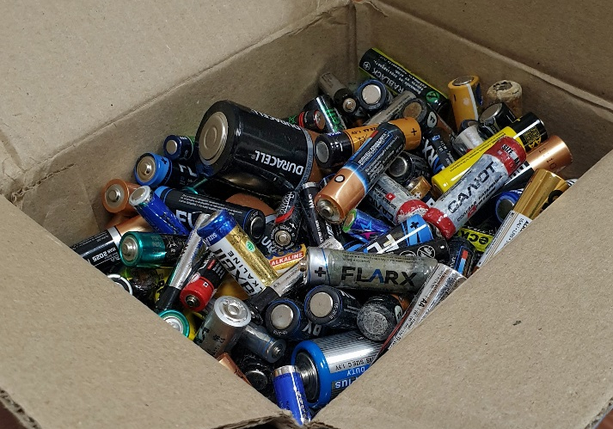
Сбор батареек в Кадастровой палате по Краснодарскому краю стартовал в прошлом году. Сотрудники краевой палаты активно участвуют в экологической акции. За первый месяц было собрано порядка 200 использованных батареек, которые отправили в утилизацию в июле 2021 года.
Акция носит долгосрочный характер, сбор и утилизация элементов питания продолжается. За год было собрано несколько килограммов старых батареек, которые уже отправились в экобоксы.
Почему важно правильно утилизировать батарейки?
Батарейки безопасны для человека на протяжении эксплуатации и даже после того, как выходит срок службы, но только при соблюдении условий хранения. Когда батарейка попадает в среду, где подвергается различным факторам, способным повредить целостность ее корпуса, содержимое, опасное для человека, попадает во внешнюю среду и отравляет все вокруг.
Одна батарейка разлагается более ста лет. При этом один элемент питания способен загрязнить около 20 квадратных метров земли или до 400 литров воды. Такое воздействие на окружающую среду оказывают токсичные элементы (свинец, ртуть, кадмий, никель, цинк и щелочи), содержащиеся в батарейках.
Выброшенная на свалку электрическая батарея непременно отравит почву. Земля, в которую попали элементы питания, становится бесплодной. Нанесенный ущерб ликвидируется десятилетиями. Однако токсичные вещества не остаются в земле, достигая грунтовых вод, попадают в водоемы, откуда происходит забор водопроводной воды.
При горении элементы, входящие в состав батареек, попадают в атмосферу, скапливаются в облаках, после чего выпадают в виде ядовитых осадков. Даже если намеренно никто не собирается сжигать батарейки, свалки бытовых отходов часто подвержены возгораниям.
Выброшенная на свалку батарейка вернется с водой или продуктами, чтобы нанести вред здоровью человека.
Избежать последствий можно только минимизировав потребление батареек и правильно утилизируя использованные элементы питания.
Одноразовые батарейки можно заменить на аккумуляторы, которые заряжают и используют несколько лет. Стоит постараться перейти на приборы, работающие от розетки или имеющие аккумуляторы, как, например, мобильные телефоны.
Отказаться от батареек совсем сегодня практически невозможно. Но можно выбрасывать использованные источники питания в специальные пункты приема батареек. Для того, чтобы утилизировать батарейки правильно, не нужно далеко идти. Контейнеры для не перерабатываемых отходов размещают в крупных торговых центрах, гипермаркетах и продуктовых магазинах.
______________________________________________________________________________________________________
Пресс-служба Кадастровой палаты по Краснодарскому краю

 | press23@23.kadastr.ru |  | https://t.me/kadastr_kuban

